Министерство образования и науки Пермского края
ГБПОУ «Нытвенский многопрофильный техникум»

ПАКЕТ
ЭКЗАМЕНАЦИОННЫХ МАТЕРИАЛОВ
ВЫПУСКНОГО КВАЛИФИКАЦИОННОГО ЭКЗАМЕНА
ПО ОБРАЗОВАТЕЛЬНОЙ ПРОГРАММЕ ПРОФЕССИОНАЛЬНОГО ОБУЧЕНИЯ

профессии 18511 «Слесарь по ремонту автомобилей»

ВАРИАНТ № 3

1 | 2 | 3
Рассмотрено на заседании ПЦК  Протокол № _____  от «____»_______________2020г.  ____________ Давиденко Л.И. | Согласовано  зам. директора по ИМР  _____________ Мялицина Т.Г.  «____»_____________2020г. | Утверждаю  зам. директора по УР  ___________  «____»_____________2020г.

Нытва, 2020
Министерство образования и науки Пермского края
ГБПОУ «Нытвенский многопрофильный техникум»

ВЫПУСКНОЙ КВАЛИФИКАЦИОННЫЙ ЭКЗАМЕН
по профессии 18511 «Слесарь по ремонту автомобилей»

ИНСТРУКЦИЯ
НА ВЫПОЛНЕНИЕ ЗАДАНИЙ
ПЕРВОГО ЭТАПА
выпускного квалификационного экзамена
(письменная экзаменационная работа)

- Внимательно прочитай инструкцию.

- Внимательно ознакомься с содержанием пакета экзаменационных материалов выпускного квалификационного экзамена, в который вложено:
  - титульный лист
  - данная инструкция
  - задание первого этапа (письменная экзаменационная работа) в виде теста
  - бланк ответов на задание первого этапа (теста)
  - критерии оценки письменной экзаменационной работы
  - чистые листы бумаги с печатью техникума (для черновика).

- Правила выполнения первого этапа (письменной экзаменационной работы):
  - вначале внимательно прочитай все вопросы теста, не торопись!
  - начни с вопросов, на которые точно знаешь ответ
  - продолжи решение теста со сложными вопросами
  - для решения тестов используй черновик, в котором можно исправлять ошибки
  - если ты ответил на все вопросы, проверь ответы ещё раз
  - бланк ответов заполняй тогда, когда уверен в правильности решения теста
  - в левом поле бланка ответов укажи: номер варианта, фамилию, имя и отчество, номер группы, дату экзамена, время начала и окончания твоей работы, поставь свою подпись
  - в правом поле бланка на пересечении номера вопроса и выбранного тобою номера ответа поставить цифру ответа.
  - вложи бланк ответа в пакет экзаменационных материалов и сдай на проверку выслать на электронную почту pav.npet@mail.ru
  - время решения теста – 60 мин.

ЖЕЛАЕМ УСПЕХА!

Министерство образования и науки Пермского края
ГБПОУ «Нытвенский многопрофильный техникум»

ПЕРВЫЙ ЭТАП
выпускного квалификационного экзамена
(письменная экзаменационная работа)

ВАРИАНТ№ 3

1.Коробка передач на рис. 1 обозначен цифрой….
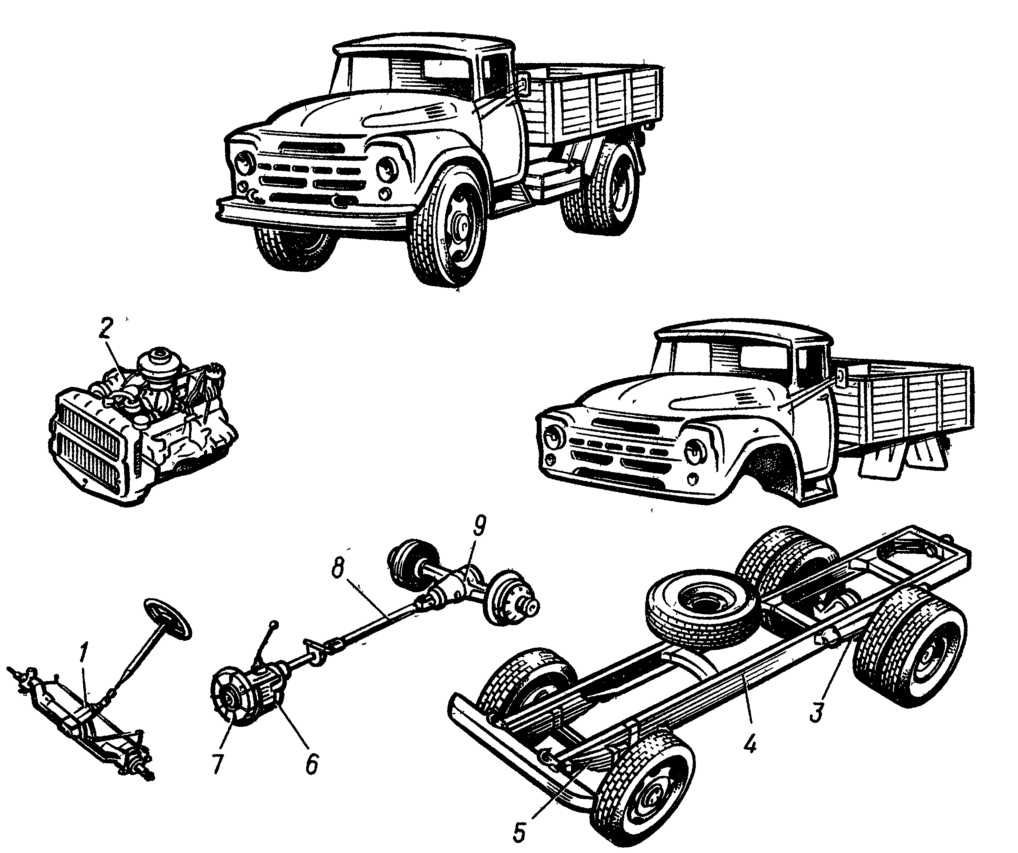
Рис. 1. Основные части грузового автомобиля

2. Рабочий объем цилиндра на рис. 2 обозначен цифрой:

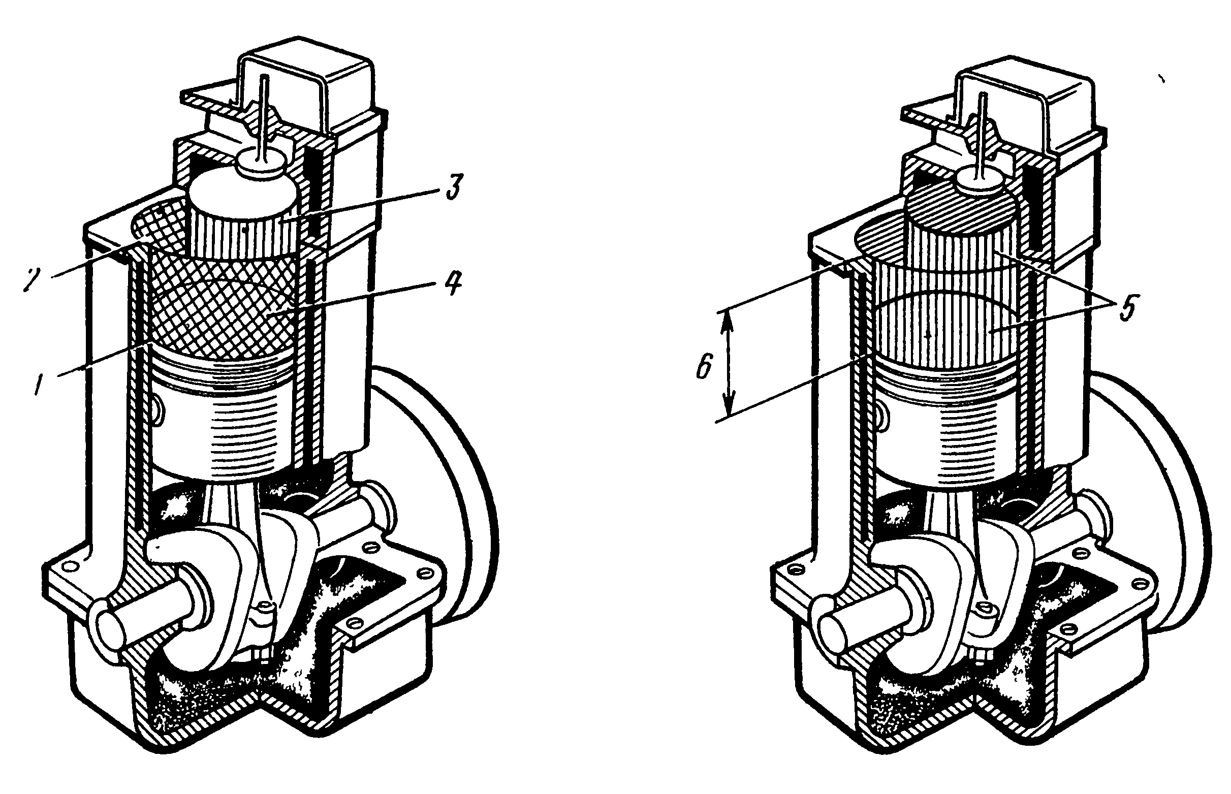
Рис. 2. Параметры цилиндра

3.Порядок работы цилиндров двигателя Д – 245.
1) 1-2-4-3; 2) 1-3-4-2; 3) 1-4-3-2; 4) 1-3-2-4

4. Для полного сгорания 1 кг бензина необходимо …
1) 7 кг.
2) 11 кг.
3) 15 кг.
4) 19 кг

5.Клапан подачи топлива на рис. 3 обозначен цифрой…
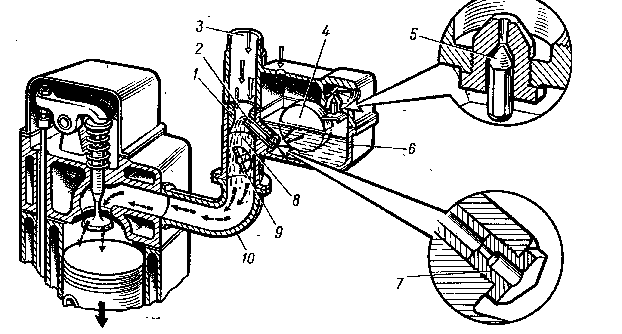
Рис. 3. Простейший карбюратор

6.Если напряжение, вырабатываемое генератором, ниже напряжения на клеммах аккумулятора, ток от аккумулятора в обмотки статора ... .
1) Поступает.
2) Не поступает.
3) Зависит от конструкции генератора.
4) Все ответы правильные.

7.Прерыватель - распределитель на рис. 4 обозначен цифрой … .
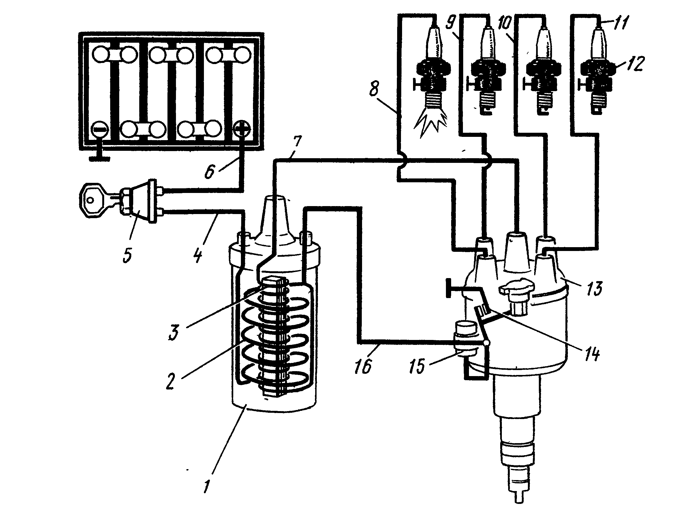
Рис. 4 Упрощенная схема системы батарейного зажигания

8.При нажатии на педаль сцепления перемещается вилка …, соединенная с муфтой 6 выключения сцепления. Укажите цифры, которые должны стоять в пропущенных местах (см. рис. 5).
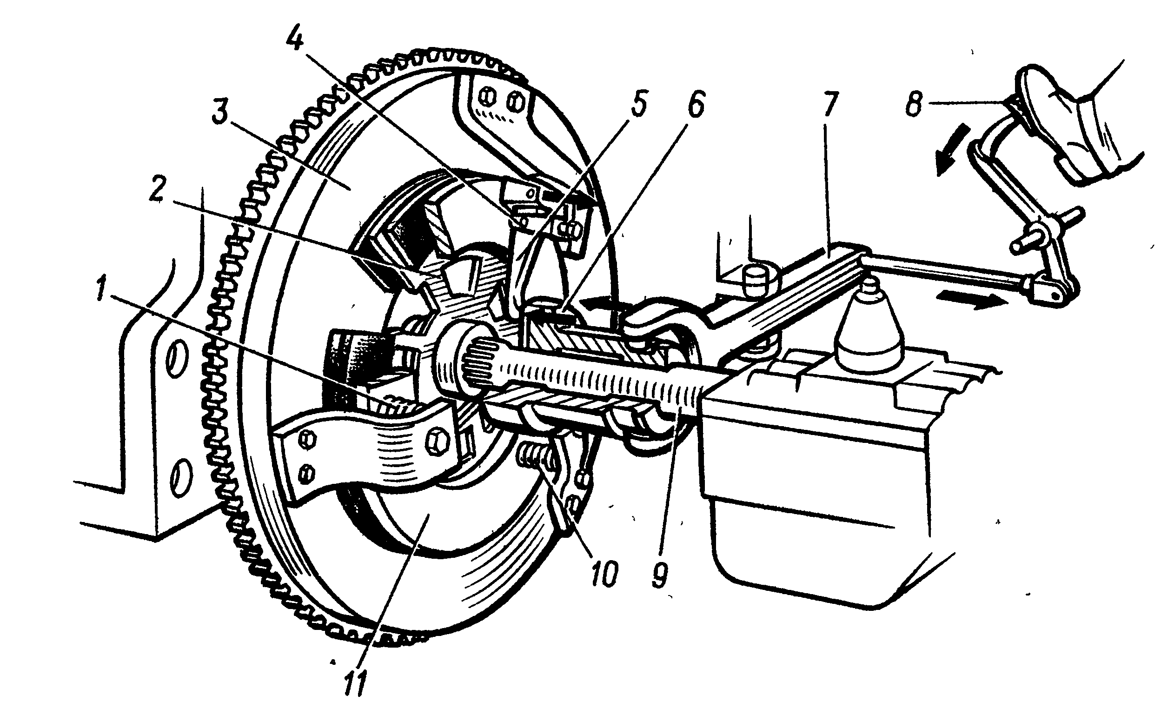
Рис.5. Схема действия сцепления

9.Головки современных двигателей изготавливают из …
1) легированной стали
2) бронзы или латуни
3) чугуна или алюминиевых сплавов
4) нет правильного ответа

10.Ведомая шестерня главной передачи жестко соединяется с ... ,
1) фланцем карданного вала.
2) коробкой дифференциала.
3) полуосью.
4) любой из указанных деталей.

11.Для выполнения задач, стоящих перед АТП, предусмотрены ...
1) служба эксплуатации.
2) служба управления.
3) техническая служба.
4) все перечисленные службы.

12. Путевые листы и товарно-транспортные накладные являются документами, на основании которых ... .
1) производятся расчеты за перевозку грузов.
2) начисляется заработная плата водителю.
З) составляется статистическая отчетность.
4) выполняются все перечисленные операции.

13.В шаровой опоре рычага коробки переключения передач грузового автомобиля применяют следующие смазочные материалы:
- Графитную смазку.
2) Трансмиссионное масло.
3) Моторное масло.
4) Пластичную смазку.

14. При обращении с этилированными бензинами следует ...
1) не допускать попадания внутрь, в том числе не вдыхать пары.
2) промывать перед обслуживанием детали системы питания в керосине.
3) не допускать попадания бензина на кожу.
4) соблюдать все перечисленные требования.

15. Присадки, добавляемые к маслам, позволяют ...
1) повышать вязкость, уменьшать коррозию
2) понижать температуру застывания.
3) уменьшать отложение нагapa.
4) достигать все перечисленные результаты.

16. Уровень масла в картере двигателя измеряют при …
1) ЕО.
2) TO - 1.
3) TO - 2.
4) при всех видах обслуживаниях.

17.Техническое обслуживание проводится ... .
1) принудительно в плановом порядке.
2) по потребности после выявления неисправности автомобиля.
3) в плановом порядке или по потребности в зависимости от особенностей эксплуатации.
4) обеспечения всех перечисленных показателей.

18. Признаком увеличенных зазоров в клапанных механизмах можно судить по …
1) повышенному pacходу масла и дымному выхлопу.
2) стукам верхней части двигателя.
3) перегреву двигателя.
4) неустойчивой работе двигателя.

19.Зона прослушивания коренных подшипников на рис. 6 обозначена цифрой …
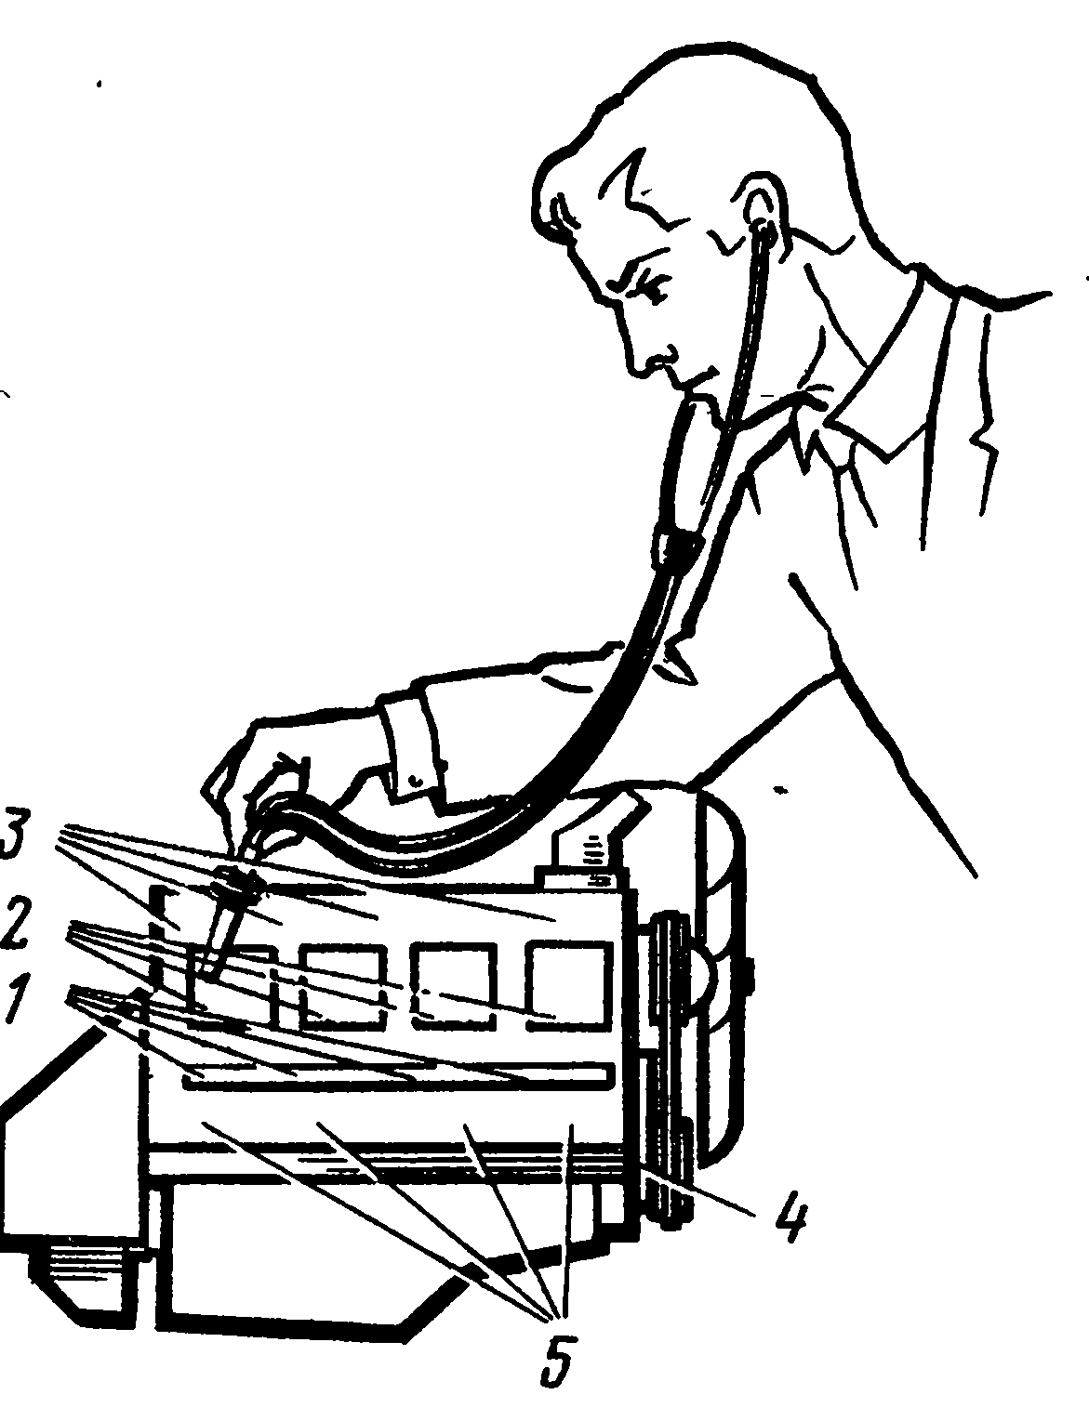
Рис. 6. Зоны прослушивания двигателя

20. При постановке автомобиля на стоянку ... .
1) следует выключить двигатель.
2) надежно затормозить автомобиль.
3) выполнить все действия.
4) закрыть кабину автомобиля.

21. Слесарные тиски представляют собой…
1) устройство для закрепления деталей или заготовок при обработке
2) инструмент для гибки труб
3) прибор грубого измерения размеров деталей
4) все перечисленное выше

22. Для каких целей служит универсальная дисковая пила
1) для резки профильного материала
2) для резки труб
3) для резки тавровых соединений
4) для вырезов, продольных надрезов, поперечного и продольного разрезания под любым углом

23. К физическим свойствам металлов относятся…
1) прочность 2) твёрдость 3) цвет 4) усталость

24. Инструмент для резки металла (выбрать):
1) слесарный верстак 2) тиски
3) ножовочное полотно 4) маховые ножницы

25. Инструмент, предназначенный для плоскостной разметки (выбрать):
1) зубило 2) циркуль 3) рейсмас 4) домкрат

- Допустимая величина поражения электрическим током для человека является…
1) 0,001 А 2) 0,01 А 3) 0,1 А 4) 1 А

- По степени тяжести электротравмаII степени классифицируется как… 1) судорожное сокращение мышц 2) клиническая смерть 3) потеря сознания 4) нарушение сердечной деятельности

- При возникновении пожара в мастерской, первые ваши действия…
1) тушить очаг возгорания 2) произвести эвакуацию
3) сообщить в ПЧ 4) организовать встречу пожарных машин

- Вид инструктажа, проводимый с работниками при разовой работе, не входящей в основные обязанности…
1) первичный 2) целевой 3) вводный 4) внеплановый

- Вид ответственности, применяемый к работнику за причинение ущерба автотранспортному предприятию …
1) административный 2) дисциплинарный 3) уголовный 4) материальный

Преподаватели  общепрофессиональных и профессиональных учебных дисциплин | _____________________ А.В. Палкин  ____________________ С.Н. Обухов

Министерство образования и науки Пермского края
ГБПОУ «Нытвенский многопрофильный техникум»

ВЫПУСКНОЙ КВАЛИФИКАЦИОННЫЙ ЭКЗАМЕН
по профессии 18511 «Слесарь по ремонту автомобилей»

ПЕРВЫЙ ЭТАП
(письменная экзаменационная работа)
Тестовый контроль знаний
по общепрофессиональным и профессиональным учебным дисциплинам
БЛАНК ОТВЕТОВ
ВАРИАНТ № 3  Фамилия  Имя  Отчество  Группа Сл -18 п/о  Дата экзамена 25 июня 2020 года  Работа начат 9.00  Работа окончена 10.00  Подпись выпускника  Правильных ответов  Оценка | Учебная дисциплина | Номер вопроса | Номер ответа
 |  |  | цифра ответа | правильный ответ
 | Устройство, техническое обслуживание и ремонт автомобилей | 1
 |  | 2
 |  | 3
 |  | 4
 |  | 5
 |  | 6
 |  | 7
 |  | 8
 |  | 9
 |  | 10
 | Организация и технология сборки, регулировки и испытания машин | 11
 |  | 12
 |  | 13
 |  | 14
 |  | 15
 | Технология слесарных работ по ремонту и ТО автомобилей | 16
 |  | 17
 |  | 18
 |  | 19
 |  | 20
 | Основы слесарного дела и сборочных работ | 21
 |  | 22
 |  | 23
 |  | 24
 |  | 25
 | Охрана  труда | 26
 |  | 27
 |  | 28
 |  | 29
 |  | 30
Подписи членов ВЭК:  - ________________________________  - ________________________________  - ________________________________ |  | 4.______________________________________  5.______________________________________

Критерии оценки
выпускного квалификационного экзамена

Критерии оценки письменной экзаменационной работы

«Отлично» выставляется в случае 30 – 27 верных ответов на вопросы теста.

«Хорошо» выставляется в случае 26 – 23 верных ответов на вопросы теста.

«Удовлетворительно» выставляется в случае 22 – 19 верных ответов на вопросы теста.

«Неудовлетворительно» выставляется в случае решенных менее 19 верных ответов на вопросы теста.

